**Муниципальное казенное общеобразовательное учреждение**

**«Акушинская средняя общеобразовательная школа №1 им. С.М.Кирова»**

**Проектно-исследовательская работа на тему:**

**«Односоставные предложения и их роль в художественном тексте»**

**(на примере поэмы М.Ю. Лермонтова «Мцыри»).**

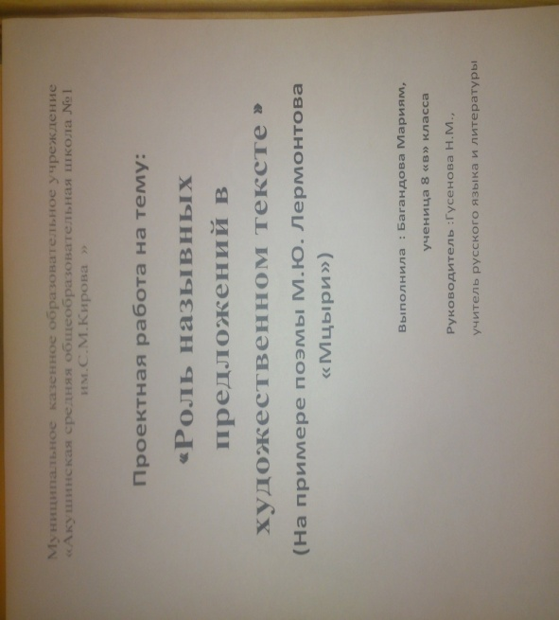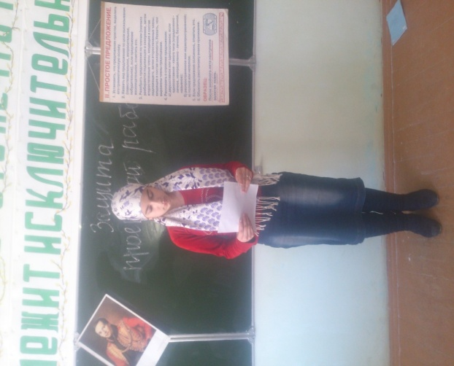

**Подготовила : Гусенова Н.М.,**

**учитель русского языка и литература ,**

**родного языка и литературы.**

**Цель работы:**

Повторить строение и виды односоставных предложений; Обобщить знания по поэме М.Ю.Лермонтова «Мцыри».Создание групповых проектных работ по заданной теме.

**Задачи:**

**-**приобретение исследовательских навыков

-уметь работать с художественным текстом;

- осваиваивать научный стиль речи;

-совершенствовать умения различать виды односоставных предложений;

-научить определять грамматические формы сказуемых в художественных текстах на примере поэмы М.Ю.Лермонтова «Мцыри»;

-адаптировать учащихся к коллективной деятельности, умению слушать ответы других, проводить взаимопроверку, работать в группе.

**Планируемый результат** :Уметь определять виды односоставных предложений и нахождение их в поэме М.Ю.Лермонтова «Мцыри».Умение цитировать поэму. Защита авторских проектных работ (глав) .Обсуждение результатов проектно- исследовательской работы .

**Ход урока**

**1.Организационный момент**

**Слово учителя :**

Данная работа посвящена вопросу об односоставных предложениях и их роли в художественном тексте (на примере поэмы М.Ю. Лермонтова «Мцыри»). В связи с тем, что по русскому языку изучается тема «Виды односоставных предложений» ,а по литературе поэму М.Ю. Лермонтова «Мцыри», мы решили создать проектно-исследовательскую работу, объединив эти темы. Учащиеся работают над главами проектной работы ,после написания которых все главы соединяются в общую одну работу.

**2.Защита работ**

**Глава 1.Определенно-личные предложения**

***Или не знал, или забыл,  
Как ненавидел и любил; (гл.5)***

***И взором ласточек следил…(гл.7 )***

…***Жил, и жизнь моя  
Без этих трех блаженных дней  
Была б печальней и мрачней  
Бессильной старости твоей.(гл.8)***

***Имел в душе — и превозмог…(гл.14)***

***И тут с пути сбиваться стал.(гл.14)***

***И грыз сырую грудь земли;***

***Встал на дыбы, потом прилег.(гл.17)***

Появление определенно-личных предложений такого типа вызвано стилистическими факторами.

**Глава 2.Неопределенно-личные предложения.**

***Его в степи без чувств нашли***

***И вновь в обитель принесли.(с.101*)**

В неопределенно-личных предложениях глагол-сказуемое может быть употреблен в форме любого времени:

***Усни.****.(гл.23)*:глагол употреблен в форме настоящего времени;

***Вились, красуясь меж дерев  
Прозрачной зеленью листов***;(гл.11)

Передавая речь Мцыри , М. Ю. Лермонтов широко использует этот вид предложений:

***Там, говорят…***

***В холодной вечной тишине.(гл.5).***

***Погибли в полной красоте…(гл.4)***

***И жаждут встречи каждый миг;(гл.6)***

**Глава 3.Безличные предложения**

***Но с жизнью жаль расстаться мне.(гл.5)***

***Мне было свыше то дано!(гл.6)***

***И было сердцу моему  
Легко, не знаю почему***.**(гл.6)**

***Мне было весело вдохнуть(гл.9)***

***3***. Предложения, выражающие состояние природы: ***И ближе, ближе все звучал…(гл.12);*** ***Светло и тихо — сквозь пары(гл.23)***

Каждая из этих групп распадается на многие подгруппы. По форме различаются следующие разновидности безличных предложений:

1. Предложения со сказуемым, выраженным глаголом в форме 3-го лица.

***И тихо, гордо умирал.(гл.2)*** ;***Печально тронулась цветка…(гл.21)***2. Безличные предложения со сказуемым – кратким страдательным причастием. ***Бродил безмолвен, одинок(гл.2)***  
3. Безличные предложения со сказуемым – словом *нет (не было):..****Им уж нет следа…(гл.11).***

**Обобщенно-личные предложения.** Такой вид предложений в произведении найти не удалось

**Глава 4.** **Назывные предложения**

Назывные (номинативные) предложения по содержанию могут:

1. Описывать природные явления:

…***Бледный свет(гл.9)***

***Внизу глубоко подо мной  
Поток, усиленный грозой(гл.10)***

***О тайнах неба и земли***.(гл.11)2. Описывать внешний вид и психологическое состояние живых *существ:*

***Лицо и грудь ее; и зной*** *(гл.13)*

***Стройна под ношею своей  
Как тополь, царь ее полей! (гл.13)***

***Подведение итогов выступлений учащихся .Выводы.***

В течение двух недель мы наблюдали, анализировали, как «работают» односоставные предложения в произведении М.Ю.Лермонтова. Он активно использует односоставные предложения. Наиболее употребительными оказались определенно-личные, неопределенно-личные и назывные, реже употреблялись безличные предложения. А обобщенно-личных предложений в произведении не удалось найти.